第二章 - 关系数据库

1. 试述关系模型的三个组成部分

数据库系统是由外模式、模式和内模式三级构成。

模式：模式也称逻辑模式，是数据库中全体数据的逻辑结构和特征的描述，使所有用户的公共数据视图。

外模式： 外模式也称子模式或用户模式，它是数据库用户能够看见和是用的局部数据的逻辑结构和特征的描述，是数据库用户的数据视图，是与某一应用有关的数据的逻辑表示。

内模式：内模式也称储存模式，一个数据库只有一个内模式，它是数据物理结构和存储方式的描述，是数据在数据库内部的组织方式。

3. 定义并理解下列术语，说明他们之间的联系和区别：
（1） 域，笛卡儿积，关系，元组，属性；
（2） 主码，候选码，外码；
（3） 关系模式，关系，关系数据库。

（1）
域是一组具有相同数据结构的值的集合。
笛卡儿积：一组域的笛卡儿积是这些域中每种取值的所有组合的集合。
关系：一组域的笛卡儿积的子集叫做在这些域上的关系。
元组： 笛卡儿积中每一个元素（d1,d2,...,dn）叫做一个n元组，或简称元组。
属性：关系的每一列称为一个属性。
（2）
主码：若一个关系有多个候选码，则选定其中一个为主码。主码应该选择从不或很少变化的属性。
候选码：若关系中的某一属性组的值能唯一地标识一个元组，而其子集不能，则称该属性组为候选码。
外码： 设F是基本关系R的一个或一组属性，但不是关系R的码。如果F与基本关系S的主码Ks相对应，则称F是R的外码。
（3）
关系模式：关系模式是对关系的描述。关系模式可以形式化地表示为：R（U，D，DOM，F），其中：
R 关系名
U 组成该关系的属性名集合
D 属性组U中属性所来自的域
DOM 属性向域的映象集合
F 属性间的数据依赖关系集合

关系：D1×D2×…×Dn的子集叫作在域D1，D2，…，Dn上的关系，表示为R（D1，D2，…，Dn）.
关系数据库： 在一个给定的应用领域中，所有关系的集合构成一个关系数据库。

6.
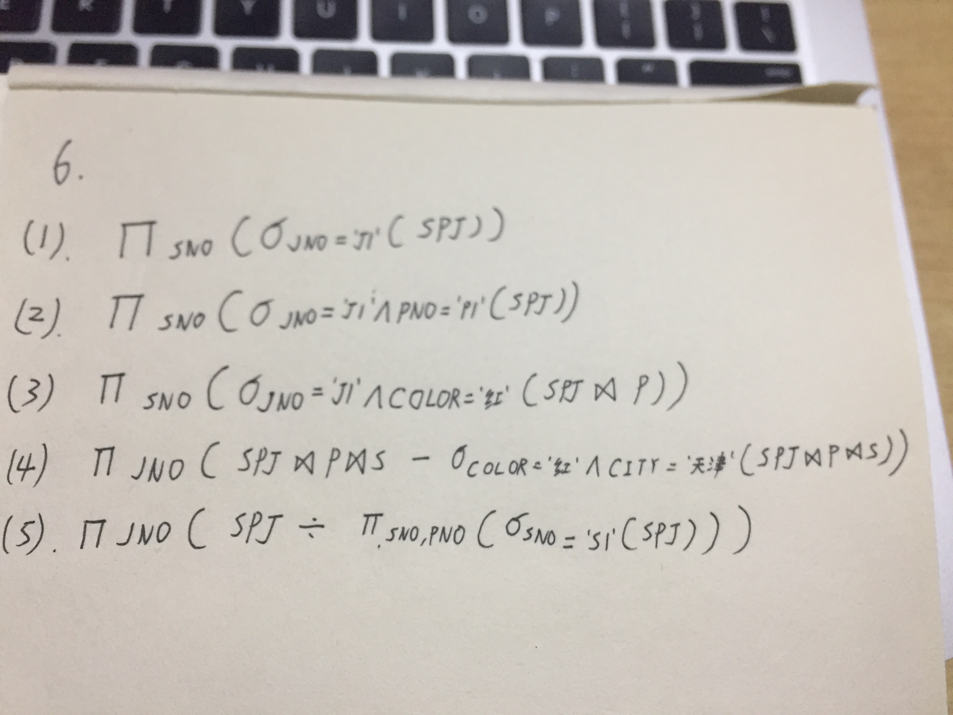

补充题.

候选键： {(A), (B,C), (B,D)}
理由：若关系中的某一属性组的值能唯一地标识一个元组，而其子集不能，则称该属性组为候选码。
由此可知候选键有三个：(A), (B,C), (B,D)

